Per preparare il setup bisogna fare le seguenti cose:
- Accendi TIAGo
- Posiziona la scacchiera sul tavolo senza i pezzi e senza orologio e scatola.
- Muovi TIAGo con il joystick davanti alla scacchiera, alzagli il torso al max e abbassagli la testa al max.
Apri Rviz e guarda la telecamera di TIAGo per vedere quello che vede. La scacchiera deve essere disposta più o meno così (metto immagine per dare un’idea di quanto deve essere lontano/vicino TIAGo alla scacchiera, in modo che prenda sia i pezzi in fondo alla scacchiera che quelli all’inizio). In questa fase consiglio di posizionare orologio e scatola rispettivamente alla destra e alla sinistra della scacchiera per visualizzare la visuale completa di TIAGo sul setup e capire se vedrà effettivamente i marker che dovrò posizionare sugli oggetti. Poi, ricordarsi di toglierli per effettuare la segmentazione in inizializzazione. Così la segmentazione avrà successo con molta più probabilità.
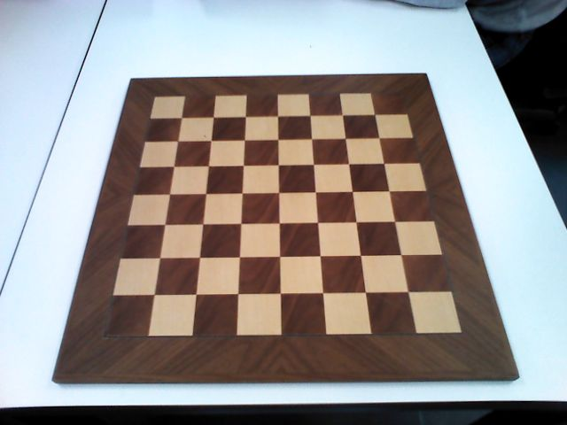

- Metti TIAGo in gravity compensation e alzagli il braccio manualmente: posizionalo sopra il tavolo (in modo da evitare possibili collisioni) a destra della scacchiera, in modo da non ostruire la vista.

Prima di lanciare il codice:
- Vai in tiago_public_ws/src/tiago_playchess/scripts elimina il file yaml ‘live_chessboard_situation.yaml’, duplica il file yaml ‘live_chessboard_situationINIT.yaml’, rinominalo cancellandogli ‘INIT’ alla fine. Questo serve per essere sicuri che non ci sia ancora salvata la vecchia partita. La situazione deve essere quella iniziale.
- Apri lo script ‘play_chess.py’ e assicurati che la variabile ‘ready’ a riga 33 sia False. Questa variabile è quella che bisogna cambiare in True in caso il setup (segmentazione della scacchiera, individuazione aruco markers etc.) sia già stato fatto e si voglia iniziare una nuova partita senza rifare tutte le operaizoni o in caso si blocchi qualcosda durante una partita e si voglia ripartire dalla situazione a cui si era arrivati.
- Connetto Arduino a porta USB a destra.
- Connetto joystick a porta USB a sinistra del PC del lab.

Per lanciare il codice:
Nel terminal: roslaunch tiago_playchess tiago_chess.launch

Informazioni in più:
- Quando si apre la finestra di istruzioni sulla scacchiera, non chiuderla con il pulsante close perché dava un errore. Quando ho tempo conto di sistemarlo. Per ora chiudila con la x in alto a destra oppure spostala in modo che non dia fastidio.
- Il “manual mode” della scacchiera ad oggi funziona solo col mouse, non col joystick.
Indicazioni per manual mode: consiglio, se si volesse “spostare” un pezzo presente sulla GUI da una casella all’altra, di eliminarlo pèrima con “Empty square” e poiu di aggiungerlo subito dopo, senza eliminare prima altri pezzi. Es: voglio spostare un cavallo che ora è in g1 in f3: “Empty square” → Clicco su cavallo in g1 → “Icona cavallo” → Clicco su f3.
Quando poiu clicco su “Back to game”, il process torna allo stato per cui bisoghna dare una mossa a TIAGo da eseguire (lui sta aspettando di muovere, non sta aspettando che l’avversario faccia una mossa).
- Se volessi pilotare il “working state” in cui si trova TIAGo, puoi pubblicare nel topic /state lo stato desiderato.
Es di stati importanti in cui si potrebbe volere andrae “forzatamente”:
- /state 11: stato in cui TIAGo aspetta che tu gli dia una mossa da eseguire dalla GUI.
- /state 14: stat in cui TIAGo aspetta che l’avversario schiacci il pushbutton sul clock per cominciare a analizzare le pointcloud per capire la mossa dell’avversario.
- /state 15: stato in cui comincia l’analisi della pointcloud per capire la mossa dell’avversario.
Per forzare lo stato, nel terminal: rostopic pub /state std_msgs/Int16 ‘numero dello stato desiderato’

Per lanciare il codice e far giocare TIAGo senza rifare tutto il setup:
Apri lo script ‘play_chess.py’ e assicurati che la variabile ‘ready’ a riga 33 sia True.
Nel terminal: roslaunch tiago_playchess tiago_chess_pronto.py

NB: Quando lancio il file con tutto già inizializzato, lui ha in memoria la partita che era in corso prima (se si vuole partire da zero buisogna cancellare e ricopiare il file live_chessboard_situation.yaml come prima), ma la GUI mostra la situazione iniziale! Questa è una cosa che modificherò

